暨南大学本科实验报告专用纸
课程名称 高级语言程序设计 成绩评定
实验项目名称 编程实验9 指导教师 张鑫源
实验项目编号 9 实验项目类型 实验地点
学生姓名 丁宁 学号 2019052854
学院 智能科学与工程 系 专业 信息安全
实验时间 2020 年 4 月29日 午～ 月 日 午 温度 ℃湿度
- 实验目的
学习
- 实验内容和要求


- 主要仪器设备
仪器：计算机
实验环境：Win10 + VS 2017
- 源程序
1个头文件：
Homework9.h:
#pragma once
#include <stdio.h>
#include <stdlib.h>
#include "malloc.h"

void print_ju_zhen(int ***ju_zhen, int r_size, int c_size);
void define_ju_zhen(int ***ju_zhen, int r_size, int c_size, int give_value);
void zhuang_zhi(int ***ju_zhen, int ***ju_zhen_result, int r_size, int c_size);
void xiang_jia(int ***ju_zhen_1, int ***ju_zhen_2, int ***ju_zhen_result, int r_size, int c_size);
void xiang_jian(int ***ju_zhen_1, int ***ju_zhen_2, int ***ju_zhen_result, int r_size, int c_size);
void xiang_cheng(int ***ju_zhen_1, int ***ju_zhen_2, int ***ju_zhen_result, int r_size_1, int c_size_1, int r_size_2, int c_size_2);
void mi(int ***ju_zhen, int ***ju_zhen_result, int size, int N);

/*
矩阵转置 即ju_zhen转置
ju_zhen:矩阵
ju_zhen_result:计算结果的矩阵
r_size:行数
c_size:列数
*/
void zhuang_zhi(int ***ju_zhen, int ***ju_zhen_result, int r_size, int c_size) {
for (int i = 0; i < r_size; i++) {
for (int j = 0; j < c_size; j++) {
(*ju_zhen_result)[j][i] = (*ju_zhen)[i][j];
}
}
}

/*
矩阵相加 即ju_zhen_1 + ju_zhen_2
ju_zhen_1:矩阵1
ju_zhen_2:矩阵2
ju_zhen_result:计算结果的矩阵
r_size:行数
c_size:列数
*/
void xiang_jia(int ***ju_zhen_1, int ***ju_zhen_2, int ***ju_zhen_result, int r_size, int c_size) {
for (int i = 0; i < r_size; i++) {
for (int j = 0; j < c_size; j++) {
(*ju_zhen_result)[i][j] = (*ju_zhen_1)[i][j] + (*ju_zhen_2)[i][j];
}
}
}

/*
矩阵相减 即ju_zhen_1 - ju_zhen_2
ju_zhen_1:矩阵1
ju_zhen_2:矩阵2
ju_zhen_result:计算结果的矩阵
r_size:行数
c_size:列数
*/
void xiang_jian(int ***ju_zhen_1, int ***ju_zhen_2, int ***ju_zhen_result, int r_size, int c_size) {
for (int i = 0; i < r_size; i++) {
for (int j = 0; j < c_size; j++) {
(*ju_zhen_result)[i][j] = (*ju_zhen_1)[i][j] - (*ju_zhen_2)[i][j];
}
}
}

/*
矩阵相乘 返回ju_zhen_1 X ju_zhen_2
ju_zhen_1:矩阵1
ju_zhen_2:矩阵2
ju_zhen_result:计算结果的矩阵
r_size_1:矩阵1行数
c_size_1:矩阵1列数
r_size_2:矩阵2行数
c_size_2:矩阵2列数
*/
void xiang_cheng(int ***ju_zhen_1, int ***ju_zhen_2, int ***ju_zhen_result, int r_size_1, int c_size_1, int r_size_2, int c_size_2) {
for (int r1 = 0; r1 < r_size_1; r1++) {
for (int c2 = 0; c2 < c_size_2; c2++) {
(*ju_zhen_result)[r1][c2] = 0;
for (int c1 = 0; c1 < c_size_1; c1++) {
(*ju_zhen_result)[r1][c2] = (*ju_zhen_result)[r1][c2] + (*ju_zhen_1)[r1][c1] * (*ju_zhen_2)[c1][c2];
}
}
}
}

/*
矩阵幂 返回ju_zhen的n次方
ju_zhen:矩阵
ju_zhen_result:计算结果的矩阵
size:矩阵行列数
N:次数
*/
void mi(int ***ju_zhen, int ***ju_zhen_result, int size, int N) {
//0次方输出单位矩阵
if (N == 0) {
for (int i = 0; i < 4; i++) {
for (int j = 0; j < 4; j++) {
(*ju_zhen_result)[i][j] = 1;
}
}
}
//1次方输出原矩阵
else if (N == 1) {
for (int i = 0; i < 4; i++) {
for (int j = 0; j < 4; j++) {
(*ju_zhen_result)[i][j] = (*ju_zhen)[i][j];
}
}
}
else {
while (N > 1) {
for (int i = 0; i < size; i++) {
for (int j = 0; j < size; j++) {
(*ju_zhen_result)[i][j] = 0;
for (int k = 0; k < size; k++) {
(*ju_zhen_result)[i][j] = (*ju_zhen_result)[i][j] + (*ju_zhen)[i][k] * (*ju_zhen)[k][j];
}
}
}
N--;
}
}

}

void homework9() {
srand((unsigned)time(NULL));

int **a, **b, **result;

printf("---测试矩阵转置---\n矩阵：\n");
define_ju_zhen(&result, 3, 4, 0);
define_ju_zhen(&a, 4, 3, 1);
print_ju_zhen(&a, 4, 3);
zhuang_zhi(&a, &result, 4, 3);
printf("转置后：\n");
print_ju_zhen(&result, 3, 4);

printf("---测试矩阵相加---\n矩阵1：\n");
define_ju_zhen(&result, 4, 4, 0);
define_ju_zhen(&a, 4, 4, 1);
define_ju_zhen(&b, 4, 4, 1);
print_ju_zhen(&a, 4, 4);
printf("矩阵2：\n");
print_ju_zhen(&b, 4, 4);
xiang_jia(&a, &b, &result, 4, 4);
printf("相加后：\n");
print_ju_zhen(&result, 4, 4);

printf("---测试矩阵相减---\n矩阵1：\n");
define_ju_zhen(&result, 2, 4, 0);
define_ju_zhen(&a, 2, 4, 1);
define_ju_zhen(&b, 2, 4, 1);
print_ju_zhen(&a, 2, 4);
printf("矩阵2：\n");
print_ju_zhen(&b, 2, 4);
xiang_jian(&a, &b, &result, 2, 4);
printf("相加后：\n");
print_ju_zhen(&result, 2, 4);

printf("---测试矩阵相乘---\n矩阵1：\n");
define_ju_zhen(&result, 4, 4, 0);
define_ju_zhen(&a, 4, 3, 1);
define_ju_zhen(&b, 3, 4, 1);
print_ju_zhen(&a, 4, 3);
printf("矩阵2：\n");
print_ju_zhen(&b, 3, 4);
xiang_cheng(&a, &b, &result, 4, 3, 3, 4);
printf("相乘后：\n");
print_ju_zhen(&result, 4, 4);

printf("---测试矩阵幂---\n矩阵：\n");
define_ju_zhen(&result, 4, 4, 0);
define_ju_zhen(&a, 4, 4, 1);
print_ju_zhen(&a, 4, 4);
int N = rand() % 4;
printf("矩阵的%d次方为：\n", N);
mi(&a, &result, 4, N);
print_ju_zhen(&result, 4, 4);
}

/*
用于定义矩阵，使用二级指针创建动态数组，作为矩阵，其中数值采取-10到10的随机整数
ju_zhen：矩阵
r_size:矩阵行数
c_size:矩阵列数
give_value:是否进行随机赋值，该参数为真就进行随机赋值，为假就都赋予初始值0
*/
void define_ju_zhen(int ***ju_zhen, int r_size, int c_size, int give_value) {
*ju_zhen = (int **)malloc(r_size * sizeof(int *));
for (int i = 0; i < r_size; i++) {
(*ju_zhen)[i] = (int *)malloc(c_size * sizeof(int));
}
if (give_value) {
for (int i = 0; i < r_size; i++) {
for (int j = 0; j < c_size; j++) {
//scanf("%d", &(*ju_zhen)[i][j]);
(*ju_zhen)[i][j] = (rand() % 21) - 10;
}
}
}
else {
for (int i = 0; i < r_size; i++) {
for (int j = 0; j < c_size; j++) {
//scanf("%d", &(*ju_zhen)[i][j]);
(*ju_zhen)[i][j] = 0;
}
}
}

}

/*
用于打印矩阵
ju_zhen:矩阵
r_size:矩阵行数
c_size:矩阵列数
*/
void print_ju_zhen(int ***ju_zhen, int r_size, int c_size) {
char str[10];
for (int i = 0; i < r_size; i++) {
printf(" | ");
for (int j = 0; j < c_size; j++) {
*str = "";
itoa((*ju_zhen)[i][j], str, 10);
printf("%d ", (*ju_zhen)[i][j]);
for (int k = 0; k < 4 - strlen(str); k++) {
printf(" ");
}
}
//下面是用来做矩阵外框的
printf("|");
printf("\n");
printf(" |");
for (int k = 0; k < c_size * 5 + 2; k++) {
printf(" ");
}
printf("|");
printf("\n");
}
}

Main.c文件：
#include <stdio.h>
#include "Homework9.h"
int main() {
homework9();
system("pause");
return 0;
}
- 实验步骤与调试
- 各工具函数：
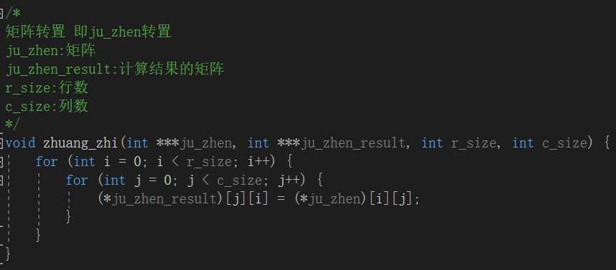
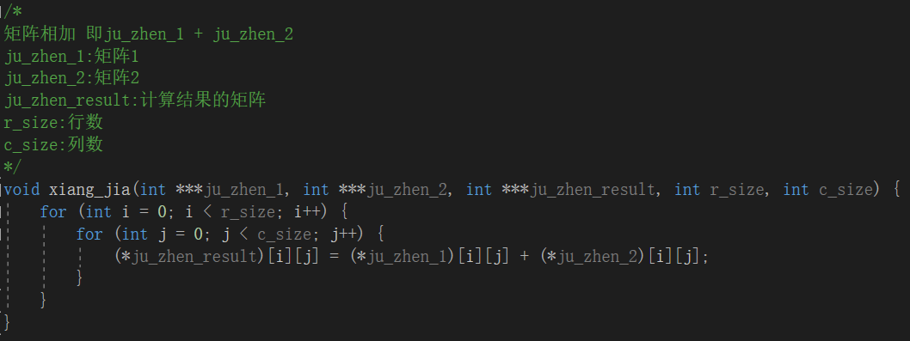
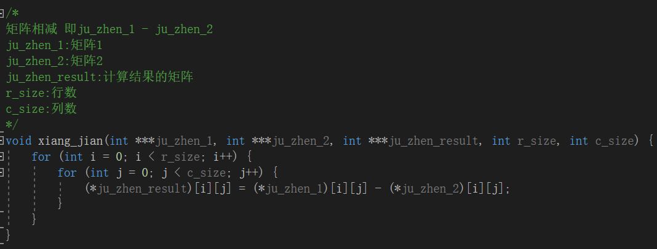
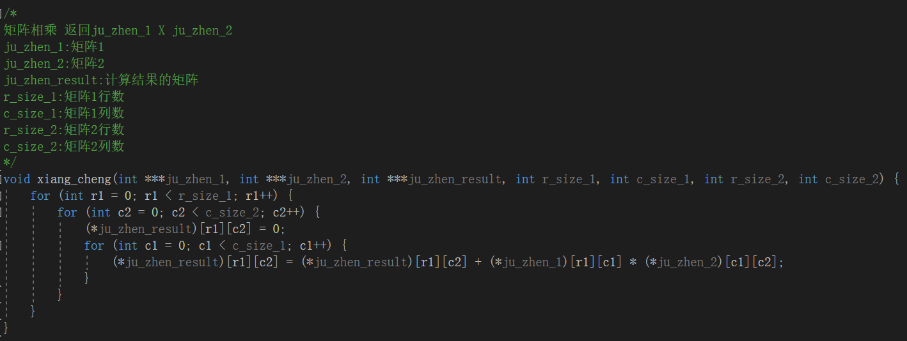
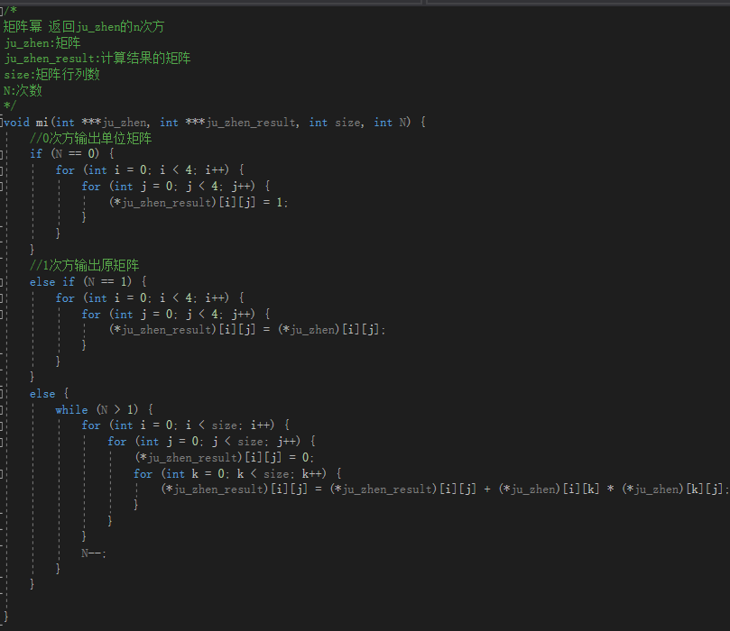
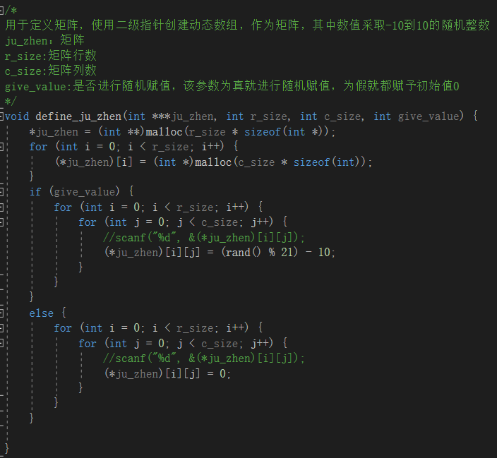
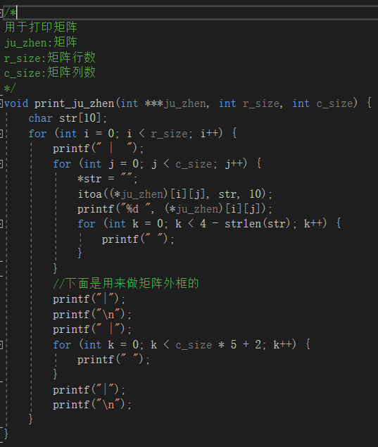
- 测试用函数：
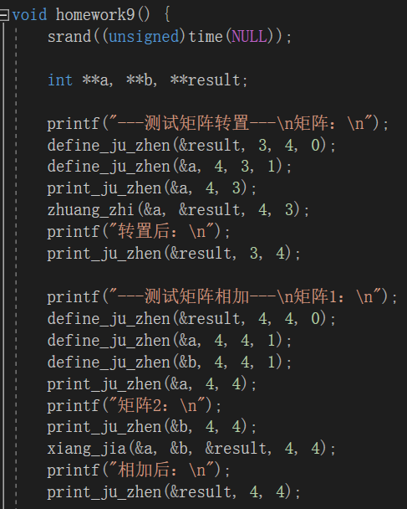
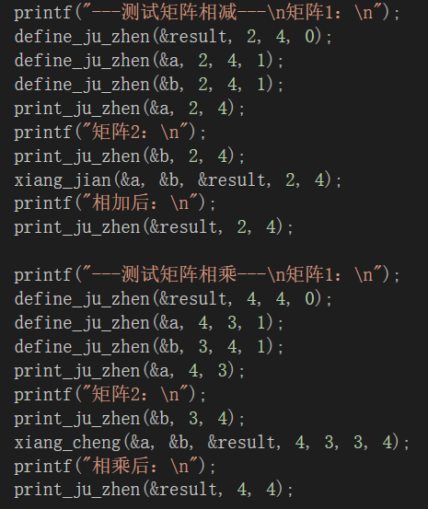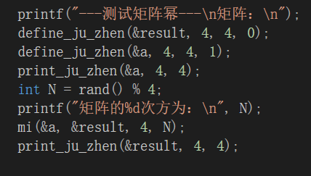
- 测试：
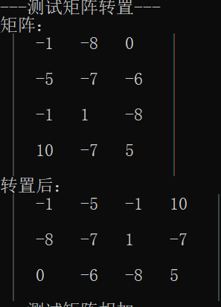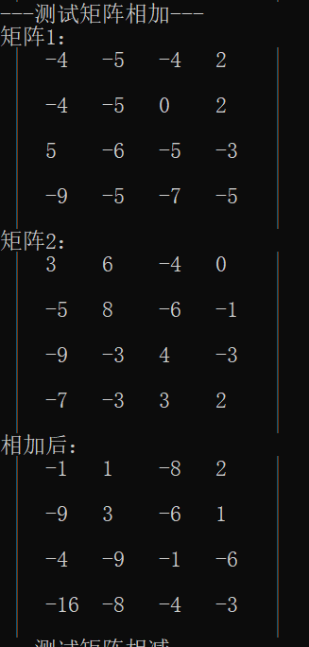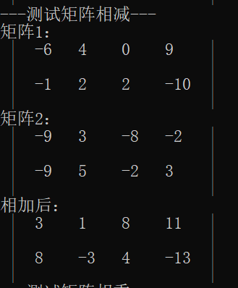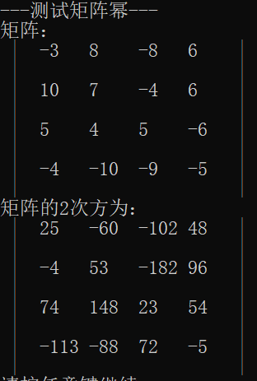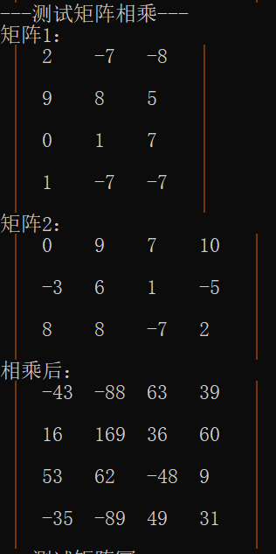

暨南大学本科实验报告专用纸(附页)

